NAMA KELOMPOK : 1. ADHIMAS DWI PUTRA

2. ASTRIA DWI SAVITRI

PRAKTIKUM : 13

MATKUL : LAB. ALGORITMA DAN STRUKTUR DATA

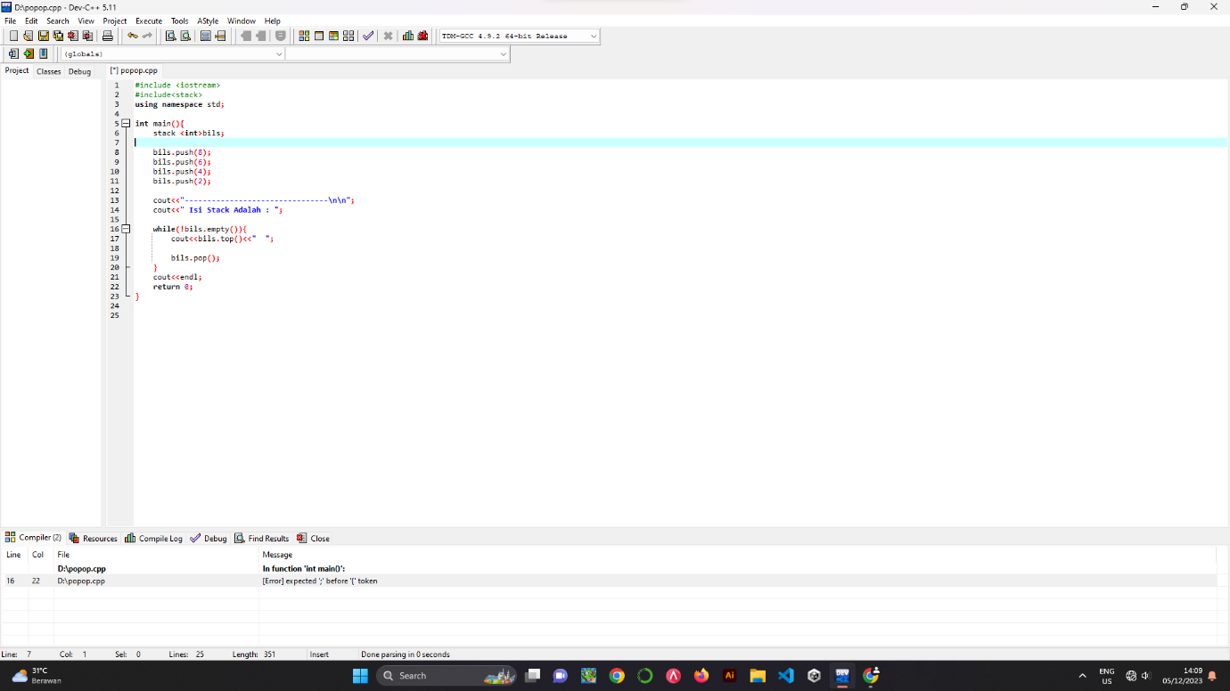

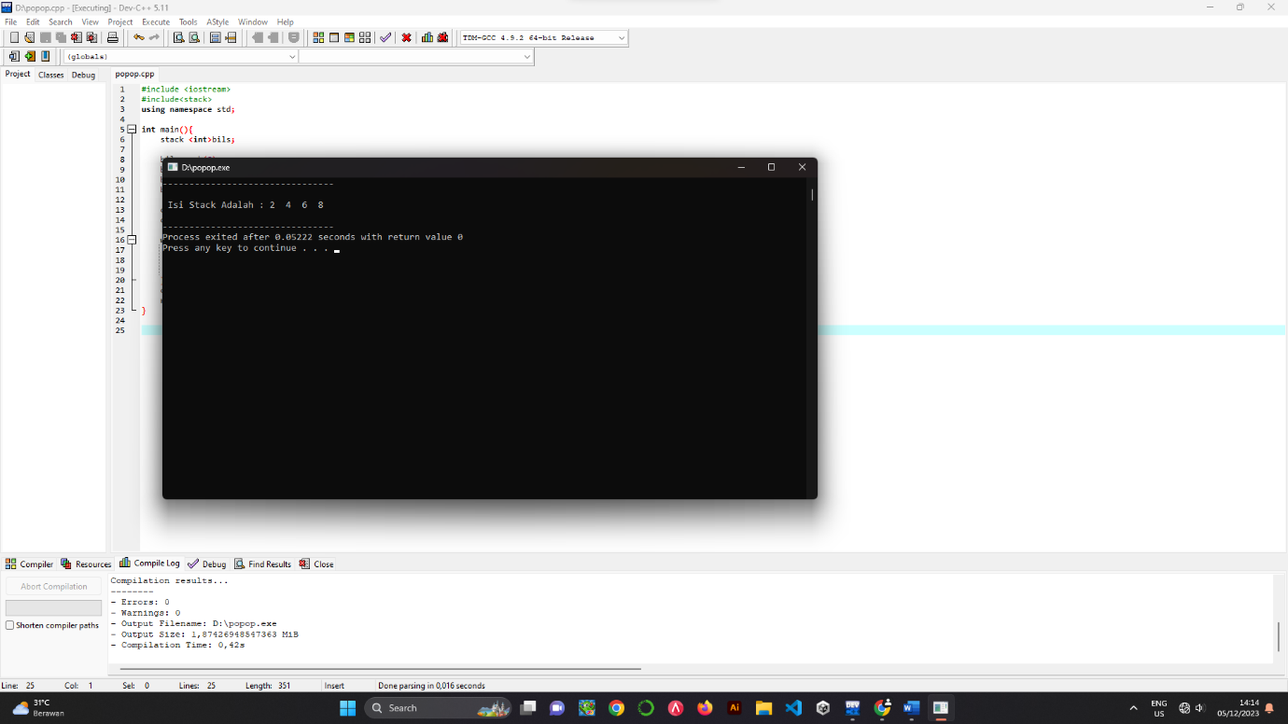

#include <iostream>

#include<stack>

using namespace std;

int main(){

stack <int>bils;

bils.push(8);

bils.push(6);

bils.push(4);

bils.push(2);

cout<<"--------------------------------\n\n";

cout<<" Isi Stack Adalah : ";

while(!bils.empty()){

cout<<bils.top()<<" ";

bils.pop();

}

cout<<endl;

return 0;

}